Snabbguide
Hable Easy
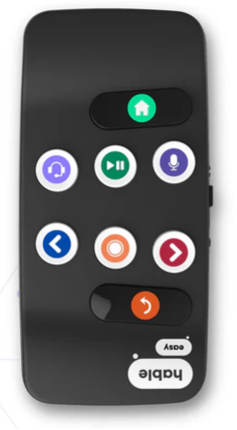

Ver. 1.0



Innehåll

Hable Easy 3
Anslutning med Bluetooth 3
Knappbeskrivning 4
Enhandsläge 4
Positionering av enheten 4
Avancerade funktioner (endast iOS) 5
Att välja enhandsläge på Hable Easy 5
Långtryckskommandon i iOS 6
Att använda Hable Easy med två händer 7
Knapplayout 7
Att välja tvåhandsläge på Hable Easy 8
Hur man enkelt laddar Hable Easy 8
Felsökning 9

Hable Easy
Snabbguide går igenom alla funktioner i Hable Easy. Först förklarar den hur man ställer in Hable Easy korrekt. Sedan förklaras de olika sätten att använda den.

Anslutning med Bluetooth
Slå på Bluetooth på din telefon
- Gå till inställningarna på din smartphone och slå på Bluetooth.
- Alternativt kan du be Siri att slå på Bluetooth åt dig.

Slå på Hable Easy
- Håll Hable Easy i rätt position.
- Skjut strömbrytaren åt höger för att slå på den.
- Enheten vibrerar två gånger, vilket indikerar att den är laddad och redo att användas.

Koppla ihop Hable Easy med din telefon
- Leta efter "Hable One" i din telefonslista över tillgängliga enheter.
- Välj "Hable One" för att börja para ihop.
- Om du inte ser "Hable One", slå av och på Hable Easy igen.

Bekräfta kopplingen
- När den är parkopplad kommer Hable Easy att vibrera för att indikera att den är ansluten. Din Hable Easy är nu redo att användas.

Knappbeskrivning
Hable Easy ligger med kortsidan mot användaren, med knapparna uppåt och att på-/av-knappen är på kontrollens högra sida och att laddningsporten är på den vänstra långsidan.
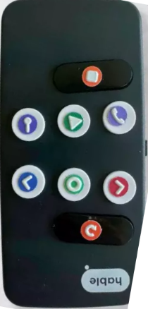
Det innebär att knapparna är som följer:
1 Hemknappen Övre långa knappen
2 Siri/Google Assistant Vänstra övre runda knappen
3 Magiskt tryck Övre runda mittenknappen
4 Diktering Högra övre runda knappen
5 Swipa Bakåt Vänstra nedre runda knappen
6 Dubbelklick Nedre runda mittknappen
7 Swipa framåt Högra nedre runda knappen
8 Backstegsknappen Nedre långa knappen

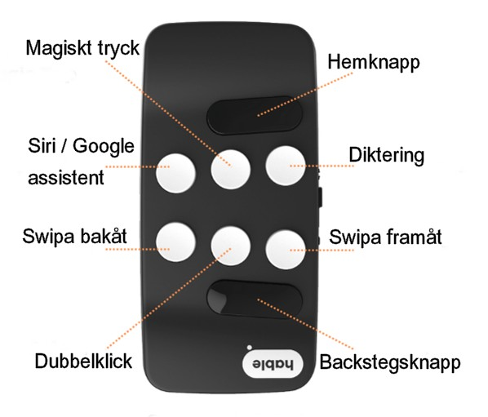
Enhandsläge
Du kan använda Hable Easy med antingen en hand eller två händer. Prova båda för att se vilket läge som fungerar bäst för dig. Den här sektionen förklarar hur man använder Hable Easy med en hand.

Positionering av enheten
- Samma som i layoutdelen.
- Hable Easy har en platt sida och en sida med knappar.
- Håll enheten med knapparna uppåt (mot taket).
- Av/på-knappen ska vara på höger sida och laddningsporten ska vara på vänster sida.
- Hable-logotypen ska vara vänd mot dig.

Avancerade funktioner (endast iOS)
Här nedan följer beskrivningar på olika tvåknappsfunktioner.
För att visa eller dölja skärmtangentbordet trycker man snabbt och samtidigt på 2 och 7.
I vissa situationer kommer telefonen nu att visa upp tangentbordet på skärmen. För att visa upp skärmtangentbordet kan du trycka på 1:an och 6:an samtidigt.

Att välja enhandsläge på Hable Easy

Snabba tryck:
- Håll in alla 6 runda knappar tills du känner 4 vibrationer, släpp sedan.
- Håll in knapparna 2 och 3 samtidigt, du känner en vibration.
- Du kan nu använda enhandsläget med korta tryck (snabbtryck).

Långsamma tryck:
- Håll in alla runda knappar tills du känner 4 vibrationer, släpp sedan.
- Håll in knapparna 2 och 4 samtidigt, du känner en vibration.
- Du kan nu använda enhandsläget med långa tryckningar (hålla in varje knapp i 1 sekund).
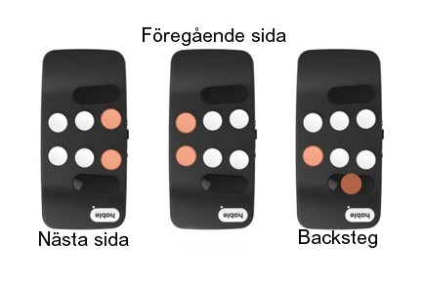
Gå till nästa skrivbordssida: Tryck på 4 och 7-knappen samtidigt.

Gå till föregående skrivbordssida: Tryck på 2 och 5-knappen samtidigt.

Backsteg: Knappen 5 och 8 samtidigt (fungerar även som radera när man skriver).

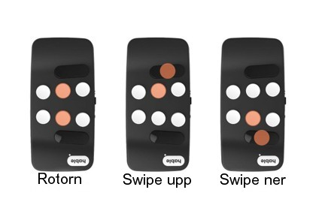
Rotorn (Endast vridning åt ett håll): Tryck på 3 och 6 samtidigt.
Rotorsvep upp: tryck på 1 och 3 samtidigt.
Rotorsvep nedåt: Tryck på 6 och 8 samtidigt.
Pausa VoiceOver ljudet: Tryck på 2 och 4 samtidigt.

Långtryckskommandon i iOS
Flytta längst ner på skärmen: Tryck länge på knapp 7 (swipa framåt knappen).
Flytta längst upp på skärmen: Tryck länge på knapp 5 (swipa bakåt knappen).
Tryck och hållkommandot: Tryck länge på knapp 6 (dubbelklick).
Kan användas för att göra röstmeddelanden i ex Whats Up.

Exempel: Skicka ett röstmeddelande på WhatsApp
Om du vill skicka ett röstmeddelande på WhatsApp kan du använda detta tryck-och-håll-kommando:
- Gå till mikrofonikonen i chattfönstret.
- Tryck länge på dubbelklick — inspelningen startar.
- När du är klar, tryck kort på dubbelklick. Ditt röstmeddelande skickas automatiskt!

Andra situationer där du kan använda tryck och håll:
- Dra objekt (t.ex. flytta appar på hemskärmen).
- Om ordning av element i en lista (som Påminnelser eller Anteckningar).
- Öppna kontextmenyer i appar som stödjer långtrycksåtgärder
Dessa funktioner fungerar både i enhands- och tvåhandsläget, så känn dig fri att använda den stil som passar dig bäst.

Att använda Hable Easy med två händer
Du kan använda Hable Easy med antingen en hand eller två händer. Prova båda för att se vilket läge som fungerar bäst för dig. Detta avsnitt förklarar hur man använder Hable Easy med båda händerna.
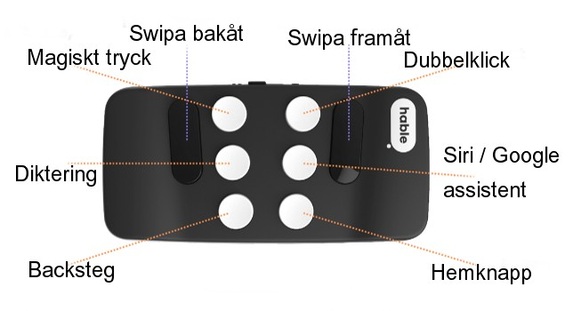

Positionering av enheten
Håll enheten med knapparna vända bort från dig och den platta sidan mot bröstet.
Av/på-knappen ska vara vänd uppåt (mot taket), och USB-C-laddningsporten ska vara nedåt (mot golvet).
Linda händerna runt sidorna så att fingrarna naturligt faller på de sex runda knapparna.

Knapplayout

Vänster hand:
7: Swipa bakåt.
1: Dubbeltryck.
2: Siri/Google Assistant.
3: Hemknapp.

Höger hand:
8: swipa framåt.
4: Magisk knackning.
5: Diktera.
6: Backsteg.

Att välja tvåhandsläge på Hable Easy

För korta pressar:
- Håll in alla 6 rundknappar tills du känner fyra vibrationer, släpp sedan.
- Håll in knapparna 2 och 3 tills du känner en vibration
- Du kan nu använda tvåhandsläget med korta tryck (snabba tryck).

För långa tryck:
- Håll in alla 6 rundknappar tills du känner fyra vibrationer, släpp sedan.
- Håll in knapparna 1 och 3 tills du känner en vibration.
- Du kan nu använda tvåhandsläget med långa tryck (hålla in varje knapp i 1 sekund).

*De avancerade funktionerna är desamma för enhands- och tvåhandslägen.

Hur man enkelt laddar Hable Easy
När Hablen är utan batteri kan du ladda den med kabeln du fick i lådan. När den är helt tom tar det fyra till fem timmar att ladda den helt. Laddningsporten sitter på undersidan av Hable. När laddaren är ansluten kommer det att vara 3 korta vibrationer. Ett helt batteri räcker ungefär två månaders användning.

Felsökning
Om din Hable Easy inte fungerar, prova följande saker i ordning från topp till botten.

- Kontrollera batteriet
- Se till att Hable Easy är laddad. Enheten ska vibrera när du slår på den.

- Verifiera operativsystemets läge
- Håll in alla 6 runda knappar tills du känner 4 vibrationer.
- Håll sedan in knapp 1 för Android (du kommer att känna 3 vibrationer) eller knapp 2 för iOS (du kommer att känna 2 vibrationer).

- Kontakta supporten
Om din Hable Easy fortfarande inte fungerar, kontakta vårt supportteam på support@iamhable.com. Vi svarar inom 48 timmar på vardagar.

- Mjukvaruuppdatering
- Om inget av dessa steg fungerar kan en mjukvaruuppdatering behövas. Ladda ner Hable-appen från App Store på iOS eller Android.
- Använd appen för att ladda ner och installera den senaste Hable Easy-uppdateringen.

